Московский государственный технический университет им. Н.Э. Баумана

Факультет «Информатика и системы управления»

Кафедра «Автоматизированные системы обработки информации и управления»



**Отчет**

**Лабораторная работа № 4**

**По курсу «Разработка интернет приложений»**

**ИСПОЛНИТЕЛЬ:**

Группа ИУ5-53Б

Кащеев М.С.

Москва 2021

1. **Общее задание**
   1. Необходимо для произвольной предметной области реализовать три шаблона проектирования: один порождающий, один структурный и один поведенческий. В качестве справочника шаблонов можно использовать следующий каталог.
   2. Для каждой реализации шаблона необходимо написать модульный тест. В модульных тестах необходимо применить следующие технологии:

* TDD – фреймворк
* BDD – фреймворк
* Создание Mock-объектов

1. **Порождающий паттерн проектирования**

# порождающий паттерн проектирования  
# абстрактная фабрика  
# предметная область: кроссплатформенные элементы интерфейса,  
# удовлетворяющие ОС Windows, Mac, Linux  
  
  
from abc import ABC, abstractmethod  
  
  
def define_resolution(platform):  
 if platform == "Настольный ПК":  
 return "2560x1600"  
 elif platform == "Ноутбук":  
 return "1600x1200"  
 elif platform == "Смартфон":  
 return "1280x1024"  
  
  
# абстрактный класс окна с абстрактным методом его отрисовки  
class Window(ABC):  
  
 @abstractmethod  
 def paint(self, resolution):  
 pass  
  
  
# абстрактный класс кнопки с абстрактным методом ее отрисовки  
class Button(ABC):  
  
 @abstractmethod  
 def paint(self):  
 pass  
  
  
# абстрактный класс чек-бокса с абстрактным методом его отрисовки  
class Checkbox(ABC):  
  
 @abstractmethod  
 def paint(self):  
 pass  
  
 @abstractmethod  
 def paint_with_button(self, button):  
 pass  
  
  
# абстрактный класс текстового поля с абстрактным методом его отрисовки  
class Textfield(ABC):  
  
 @abstractmethod  
 def paint(self):  
 pass  
  
  
# Абстрактная фабрика  
class GUIFactory(ABC):  
  
 @abstractmethod  
 def create_window(self):  
 pass  
  
 @abstractmethod  
 def create_button(self):  
 pass  
  
 @abstractmethod  
 def create_checkbox(self):  
 pass  
  
 @abstractmethod  
 def create_textfield(self):  
 pass  
  
  
# класс окна для Windows  
class WinWindow(Window):  
  
 def paint(self, resolution):  
 return f"Создание и отрисовка окна с разрешением {resolution} в стиле Windows"  
  
  
# класс окна для macOS  
class MacWindow(Window):  
  
 def paint(self, resolution):  
 return f"Создание и отрисовка окна с разрешением {resolution} в стиле macOS"  
  
  
# класс окна для Linux  
class LinuxWindow(Window):  
  
 def paint(self, resolution):  
 return f"Создание и отрисовка окна с разрешением {resolution} в стиле Linux"  
  
  
# класс кнопки для Windows  
class WinButton(Button):  
  
 def paint(self):  
 return "Отрисовка кнопки в стиле Windows"  
  
  
# класс кнопки для macOS  
class MacButton(Button):  
  
 def paint(self):  
 return "Отрисовка кнопки в стиле macOS"  
  
  
# класс кнопки для Linux  
class LinuxButton(Button):  
  
 def paint(self):  
 return "Отрисовка кнопки в стиле Linux"  
  
  
# класс чек-бокса для Windows  
class WinCheckbox(Checkbox):  
  
 def paint(self):  
 return "Отрисовка чек-бокса в стиле Windows"  
  
 def paint_with_button(self, button):  
 if type(button) == WinButton:  
 result = button.paint()  
 return f"Отрисовка чек-бокса и {result}"  
 else:  
 raise ValueError  
  
  
# класс чек-бокса для macOS  
class MacCheckbox(Checkbox):  
  
 def paint(self):  
 return "Отрисовка чек-бокса в стиле macOS"  
  
 def paint_with_button(self, button):  
 if type(button) == MacButton:  
 result = button.paint()  
 return f"Отрисовка чек-бокса и {result}"  
 else:  
 raise ValueError  
  
  
# класс чек-бокса для Linux  
class LinuxCheckbox(Checkbox):  
  
 def paint(self):  
 return "Отрисовка чек-бокса в стиле Linux"  
  
 def paint_with_button(self, button):  
 if type(button) == LinuxButton:  
 result = button.paint()  
 return f"Отрисовка чек-бокса и {result}"  
 else:  
 raise ValueError  
  
  
# класс текстового поля для Windows  
class WinTextfield(Textfield):  
  
 def paint(self):  
 return "Отрисовка текстового поля в стиле Windows"  
  
  
# класс текстового поля для macOS  
class MacTextfield(Textfield):  
  
 def paint(self):  
 return "Отрисовка текстового поля в стиле macOS"  
  
  
# класс текстового поля для Linux  
class LinuxTextfield(Textfield):  
  
 def paint(self):  
 return "Отрисовка текстового поля в стиле Linux"  
  
  
# фабрика для Windows  
class WinFactory(GUIFactory):  
  
 def create_window(self):  
 return WinWindow()  
  
 def create_button(self):  
 return WinButton()  
  
 def create_checkbox(self):  
 return WinCheckbox()  
  
 def create_textfield(self):  
 return WinTextfield()  
  
  
# фабрика для macOS  
class MacFactory(GUIFactory):  
  
 def create_window(self):  
 return MacWindow()  
  
 def create_button(self):  
 return MacButton()  
  
 def create_checkbox(self):  
 return MacCheckbox()  
  
 def create_textfield(self):  
 return MacTextfield()  
  
  
# фабрика для Linux  
class LinuxFactory(GUIFactory):  
  
 def create_window(self):  
 return LinuxWindow()  
  
 def create_button(self):  
 return LinuxButton()  
  
 def create_checkbox(self):  
 return LinuxCheckbox()  
  
 def create_textfield(self):  
 return LinuxTextfield()  
  
  
# клиентский код  
def client_code(factory):  
  
 window = factory.create_window()  
 button = factory.create_button()  
 checkbox = factory.create_checkbox()  
 textfield = factory.create_textfield()  
  
 print(window.paint(define_resolution("Настольный ПК")))  
 print(window.paint(define_resolution("Ноутбук")))  
 print(window.paint(define_resolution("Смартфон")))  
 print(button.paint())  
 print(checkbox.paint())  
 print(textfield.paint())  
 print(checkbox.paint_with_button(button))  
  
  
if __name__ == "__main__":  
  
 print("Клиентский код на Windows")  
 client_code(WinFactory())  
  
 print('\n')  
  
 print("Клиентский код на macOS")  
 client_code(MacFactory())  
  
 print('\n')  
  
 print("Клиентский код на Linux")  
 client_code(LinuxFactory())

1. **Результат выполнения кода с использованием порождающего паттерна**

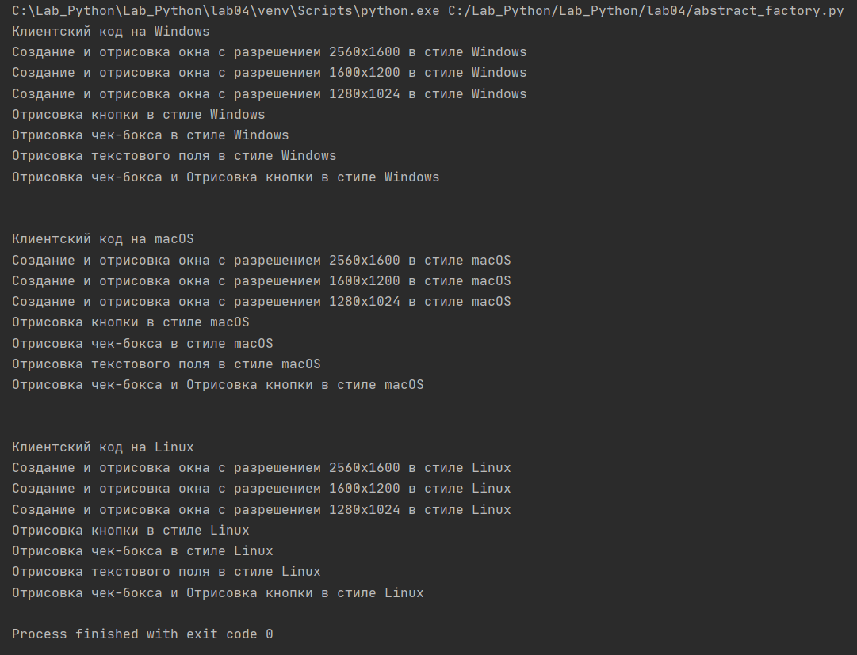

1. **Тесты для порождающего паттерна**

from unittest import TestCase  
from unittest.mock import patch  
from abstract_factory import WinFactory  
from abstract_factory import MacFactory  
from abstract_factory import LinuxFactory  
  
  
class AbstractFactoryTestCase(TestCase):  
  
 # проверка верной отрисовки окна на Windows с разрешением 2560x1600  
 # функцию define_resolution делаем Mock-объектом,  
 # т.к. нам важно проверить, чтобы правильно отрисовывалось окно при определенном разрешении,  
 # а не логику функции нахождения разрешения  
 @patch('abstract_factory.define_resolution', return_value="2560x1600")  
 def test_win_window_hr(self, define_resolution):  
 factory = WinFactory()  
 window = factory.create_window()  
 self.assertEqual("Создание и отрисовка окна с разрешением 2560x1600 в стиле Windows",  
 window.paint(define_resolution("platform")))  
  
 # проверка верной отрисовки окна на Windows с разрешением 1600x1200  
 # функцию define_resolution делаем Mock-объектом аналогично прошлому тесту  
 @patch('abstract_factory.define_resolution', return_value="1600x1200")  
 def test_win_window_mr(self, define_resolution):  
 factory = WinFactory()  
 window = factory.create_window()  
 self.assertEqual("Создание и отрисовка окна с разрешением 1600x1200 в стиле Windows",  
 window.paint(define_resolution("platform")))  
  
 # проверка верной отрисовки окна на Windows с разрешением 1280x1024  
 # функцию define_resolution делаем Mock-объектом аналогично прошлым тестам  
 @patch('abstract_factory.define_resolution', return_value="1280x1024")  
 def test_win_window_lr(self, define_resolution):  
 factory = WinFactory()  
 window = factory.create_window()  
 self.assertEqual("Создание и отрисовка окна с разрешением 1280x1024 в стиле Windows",  
 window.paint(define_resolution("platform")))  
  
 # проверка верной отрисовки кнопки на Windows  
 def test_win_button(self):  
 factory = WinFactory()  
 button = factory.create_button()  
 self.assertEqual("Отрисовка кнопки в стиле Windows", button.paint())  
  
 # проверка верной отрисовки чек-бокса на Windows  
 def test_win_checkbox(self):  
 factory = WinFactory()  
 checkbox = factory.create_checkbox()  
 self.assertEqual("Отрисовка чек-бокса в стиле Windows", checkbox.paint())  
  
 # проверка верной отрисовки чек-бокса с кнопкой на Windows  
 def test_win_checkbox_button(self):  
 factory = WinFactory()  
 button = factory.create_button()  
 checkbox = factory.create_checkbox()  
 self.assertEqual("Отрисовка чек-бокса и Отрисовка кнопки в стиле Windows", checkbox.paint_with_button(button))  
  
 # проверка на исключение, в случае передачи в checkbox.paint_with_button() не button, а textfield  
 def test_win_error_textfield_checkbox_button(self):  
 factory = WinFactory()  
 textfield = factory.create_textfield()  
 checkbox = factory.create_checkbox()  
 self.assertRaises(ValueError, checkbox.paint_with_button, textfield)  
  
 # проверка на исключение, в случае передачи в checkbox.paint_with_button() не button, а checkbox  
 def test_win_error_checkbox_checkbox_button(self):  
 factory = WinFactory()  
 checkbox = factory.create_checkbox()  
 self.assertRaises(ValueError, checkbox.paint_with_button, checkbox)  
  
 # проверка верной отрисовки текстового поля на Windows  
 def test_win_textfield(self):  
 factory = WinFactory()  
 textfield = factory.create_textfield()  
 self.assertEqual("Отрисовка текстового поля в стиле Windows", textfield.paint())  
  
 # проверка верной отрисовки окна на macOS с разрешением 2560x1600  
 # функцию define_resolution делаем Mock-объектом,  
 # т.к. нам важно проверить, чтобы правильно отрисовывалось окно при определенном разрешении,  
 # а не логику функции нахождения разрешения  
 @patch('abstract_factory.define_resolution', return_value="2560x1600")  
 def test_mac_window_hr(self, define_resolution):  
 factory = MacFactory()  
 window = factory.create_window()  
 self.assertEqual("Создание и отрисовка окна с разрешением 2560x1600 в стиле macOS",  
 window.paint(define_resolution("platform")))  
  
 # проверка верной отрисовки окна на macOS с разрешением 1600x1200  
 # функцию define_resolution делаем Mock-объектом аналогично прошлому тесту  
 @patch('abstract_factory.define_resolution', return_value="1600x1200")  
 def test_mac_window_mr(self, define_resolution):  
 factory = MacFactory()  
 window = factory.create_window()  
 self.assertEqual("Создание и отрисовка окна с разрешением 1600x1200 в стиле macOS",  
 window.paint(define_resolution("platform")))  
  
 # проверка верной отрисовки окна на macOS с разрешением 1280x1024  
 # функцию define_resolution делаем Mock-объектом аналогично прошлым тестам  
 @patch('abstract_factory.define_resolution', return_value="1280x1024")  
 def test_mac_window_lr(self, define_resolution):  
 factory = MacFactory()  
 window = factory.create_window()  
 self.assertEqual("Создание и отрисовка окна с разрешением 1280x1024 в стиле macOS",  
 window.paint(define_resolution("platform")))  
  
 # проверка верной отрисовки кнопки на macOS  
 def test_mac_button(self):  
 factory = MacFactory()  
 button = factory.create_button()  
 self.assertEqual("Отрисовка кнопки в стиле macOS", button.paint())  
  
 # проверка верной отрисовки чек-бокса на macOS  
 def test_mac_checkbox(self):  
 factory = MacFactory()  
 checkbox = factory.create_checkbox()  
 self.assertEqual("Отрисовка чек-бокса в стиле macOS", checkbox.paint())  
  
 # проверка верной отрисовки чек-бокса с кнопкой на macOS  
 def test_mac_checkbox_button(self):  
 factory = MacFactory()  
 button = factory.create_button()  
 checkbox = factory.create_checkbox()  
 self.assertEqual("Отрисовка чек-бокса и Отрисовка кнопки в стиле macOS", checkbox.paint_with_button(button))  
  
 # проверка на исключение, в случае передачи в checkbox.paint_with_button() не button, а textfield  
 def test_mac_error_textfield_checkbox_button(self):  
 factory = MacFactory()  
 textfield = factory.create_textfield()  
 checkbox = factory.create_checkbox()  
 self.assertRaises(ValueError, checkbox.paint_with_button, textfield)  
  
 # проверка на исключение, в случае передачи в checkbox.paint_with_button() не button, а checkbox  
 def test_mac_error_checkbox_checkbox_button(self):  
 factory = MacFactory()  
 checkbox = factory.create_checkbox()  
 self.assertRaises(ValueError, checkbox.paint_with_button, checkbox)  
  
 # проверка верной отрисовки текстового поля на macOS  
 def test_mac_textfield(self):  
 factory = MacFactory()  
 textfield = factory.create_textfield()  
 self.assertEqual("Отрисовка текстового поля в стиле macOS", textfield.paint())  
  
 # проверка верной отрисовки окна на Linux с разрешением 2560x1600  
 # функцию define_resolution делаем Mock-объектом,  
 # т.к. нам важно проверить, чтобы правильно отрисовывалось окно при определенном разрешении,  
 # а не логику функции нахождения разрешения  
 @patch('abstract_factory.define_resolution', return_value="2560x1600")  
 def test_linux_window_hr(self, define_resolution):  
 factory = LinuxFactory()  
 window = factory.create_window()  
 self.assertEqual("Создание и отрисовка окна с разрешением 2560x1600 в стиле Linux",  
 window.paint(define_resolution("platform")))  
  
 # проверка верной отрисовки окна на Linux с разрешением 1600x1200  
 # функцию define_resolution делаем Mock-объектом аналогично прошлому тесту  
 @patch('abstract_factory.define_resolution', return_value="1600x1200")  
 def test_linux_window_mr(self, define_resolution):  
 factory = LinuxFactory()  
 window = factory.create_window()  
 self.assertEqual("Создание и отрисовка окна с разрешением 1600x1200 в стиле Linux",  
 window.paint(define_resolution("platform")))  
  
 # проверка верной отрисовки окна на Linux с разрешением 1280x1024  
 # функцию define_resolution делаем Mock-объектом аналогично прошлым тестам  
 @patch('abstract_factory.define_resolution', return_value="1280x1024")  
 def test_linux_window_lr(self, define_resolution):  
 factory = LinuxFactory()  
 window = factory.create_window()  
 self.assertEqual("Создание и отрисовка окна с разрешением 1280x1024 в стиле Linux",  
 window.paint(define_resolution("platform")))  
  
 # проверка верной отрисовки кнопки на Linux  
 def test_linux_button(self):  
 factory = LinuxFactory()  
 button = factory.create_button()  
 self.assertEqual("Отрисовка кнопки в стиле Linux", button.paint())  
  
 # проверка верной отрисовки чек-бокса на Linux  
 def test_linux_checkbox(self):  
 factory = LinuxFactory()  
 checkbox = factory.create_checkbox()  
 self.assertEqual("Отрисовка чек-бокса в стиле Linux", checkbox.paint())  
  
 # проверка верной отрисовки чек-бокса с кнопкой на Linux  
 def test_linux_checkbox_button(self):  
 factory = LinuxFactory()  
 button = factory.create_button()  
 checkbox = factory.create_checkbox()  
 self.assertEqual("Отрисовка чек-бокса и Отрисовка кнопки в стиле Linux", checkbox.paint_with_button(button))  
  
 # проверка на исключение, в случае передачи в checkbox.paint_with_button() не button, а textfield  
 def test_linux_error_textfield_checkbox_button(self):  
 factory = LinuxFactory()  
 textfield = factory.create_textfield()  
 checkbox = factory.create_checkbox()  
 self.assertRaises(ValueError, checkbox.paint_with_button, textfield)  
  
 # проверка на исключение, в случае передачи в checkbox.paint_with_button() не button, а checkbox  
 def test_linux_error_checkbox_checkbox_button(self):  
 factory = LinuxFactory()  
 checkbox = factory.create_checkbox()  
 self.assertRaises(ValueError, checkbox.paint_with_button, checkbox)  
  
 # проверка верной отрисовки текстового поля на Linux  
 def test_linux_textfield(self):  
 factory = LinuxFactory()  
 textfield = factory.create_textfield()  
 self.assertEqual("Отрисовка текстового поля в стиле Linux", textfield.paint())

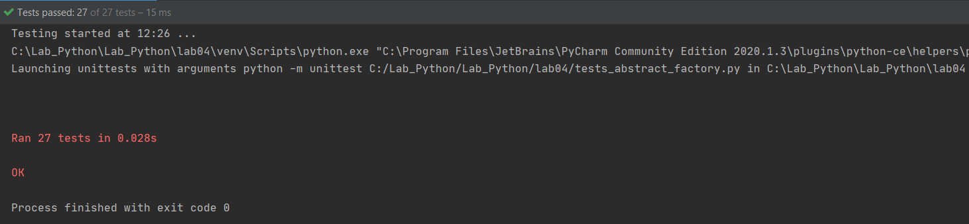

1. **Структурный паттерн проектирования**

# структурный паттерн проектирования  
# адаптер  
# предметная область: клиент с помощью исходного интерфейса может проверить,  
# подойдет ли цилиндрическая деталь к круглому отверстию.  
# Появилась возможость обтачивать края параллелипипедной детали до цилиндрической.  
# Для проверки подойдет ли параллелипипедная деталь к круглому отверстию  
# необходимо использовать адаптер.  
  
  
# класс цилиндрических деталей  
class RoundDetail:  
  
 def __init__(self, radius):  
 self.radius = radius  
  
 def get_radius(self):  
 return self.radius  
  
  
# класс параллелипипедных деталей  
class SquareDetail:  
  
 def __init__(self, width):  
 self.width = width  
  
 # для тестирования  
 # def get_radius(self):  
 # return self.width  
  
 def get_width(self):  
 return self.width  
  
  
# класс круглых отверстий  
class RoundHole:  
  
 def __init__(self, radius):  
 self.radius = radius  
  
 def get_radius(self):  
 return self.radius  
  
 def fits(self, round_detail):  
  
 if self.get_radius() == round_detail.get_radius():  
 return f"Деталь подходит. " \  
 f"Радиус детали: {round_detail.get_radius()}, радиус отверстия {self.get_radius()}"  
 else:  
 return f"Деталь не подходит. " \  
 f"Радиус детали: {round_detail.get_radius()}, радиус отверстия {self.get_radius()}"  
  
  
# адаптер  
class SquareDetailAdapter(RoundDetail):  
  
 def __init__(self, square_detail):  
 self.square_detail = square_detail  
  
 def get_radius(self):  
 return self.square_detail.get_width() / 2  
  
  
def client_code():  
 hole = RoundHole(10)  
 round_detail1 = RoundDetail(10)  
 round_detail2 = RoundDetail(20)  
 square_detail1 = SquareDetail(10)  
 square_detail2 = SquareDetail(20)  
  
 print("Проверяем цилиндрические детали:")  
 print(hole.fits(round_detail1))  
 print(hole.fits(round_detail2))  
 # не работает, т.к. параллелипипедная деталь не соответсвует круглому отверстию  
 # print(hole.fits(square_detail1))  
  
 print('\n')  
  
 print("Проверяем параллелипипедные детали")  
 square_detail_adapter1 = SquareDetailAdapter(square_detail1)  
 print(hole.fits(square_detail_adapter1))  
 square_detail_adapter2 = SquareDetailAdapter(square_detail2)  
 print(hole.fits(square_detail_adapter2))  
  
  
if __name__ == "__main__":  
 client_code()

1. **Результат выполнения кода с использованием структурного паттерна**

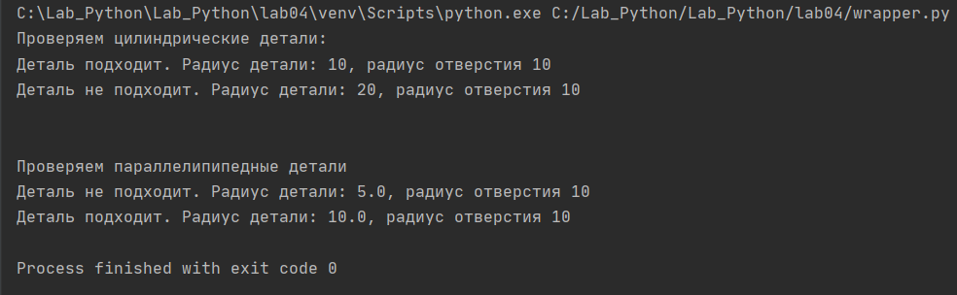

1. **Тесты для структурного паттерна**

*tests_wrapper/steps/steps.py*

from behave import *  
from wrapper import RoundDetail  
from wrapper import RoundHole  
from wrapper import SquareDetail  
from wrapper import SquareDetailAdapter  
  
  
@given('size of round detail - radius "{detail_size}" and size of round hole - "{hole_radius}"')  
def step(context, detail_size, hole_radius):  
 context.round_detail = RoundDetail(int(detail_size))  
 context.hole = RoundHole(int(hole_radius))  
  
  
@given('size of square detail - width "{detail_size}" and size of round hole - "{hole_radius}"')  
def step(context, detail_size, hole_radius):  
 context.square_detail = SquareDetail(int(detail_size))  
 context.hole = RoundHole(int(hole_radius))  
  
  
@then('detail and hole compatible')  
def step(context):  
 assert context.hole.fits(context.round_detail) == f"Деталь подходит. " \  
 f"Радиус детали: {context.round_detail.get_radius()}, " \  
 f"радиус отверстия {context.hole.get_radius()}", \  
 "Тест не пройден"  
  
  
@then('detail and hole incompatible')  
def step(context):  
 assert context.hole.fits(context.round_detail) == f"Деталь не подходит. " \  
 f"Радиус детали: {context.round_detail.get_radius()}, " \  
 f"радиус отверстия {context.hole.get_radius()}", \  
 "Тест не пройден"  
  
  
@then('the square detail is not comparable to the round hole')  
def step(context):  
 f = 0  
 try:  
 context.hole.fits(context.square_detail)  
 except AttributeError:  
 f = 1  
 finally:  
 assert f == 1, "Тест не пройден"  
  
  
@then('detail and hole compatible after conversion via wrapper')  
def step(context):  
 context.adapter = SquareDetailAdapter(context.square_detail)  
 assert context.hole.fits(context.adapter) == f"Деталь подходит. " \  
 f"Радиус детали: {context.adapter.get_radius()}, " \  
 f"радиус отверстия {context.hole.get_radius()}", \  
 "Тест не пройден"  
  
  
@then('detail and hole incompatible after conversion via wrapper')  
def step(context):  
 context.adapter = SquareDetailAdapter(context.square_detail)  
 assert context.hole.fits(context.adapter) == f"Деталь не подходит. " \  
 f"Радиус детали: {context.adapter.get_radius()}, " \  
 f"радиус отверстия {context.hole.get_radius()}", \  
 "Тест не пройден"

*tests_wrapper/tests_main_interface.feature*

Feature: Compatibility check  
  
 Scenario: Checking a round detail of suitable size  
 Given size of round detail - radius "10" and size of round hole - "10"  
 Then detail and hole compatible  
  
 Scenario: Checking a round detail of unsuitable size  
 Given size of round detail - radius "20" and size of round hole - "10"  
 Then detail and hole incompatible  
  
 Scenario: Checking a square detail  
 Given size of square detail - width "10" and size of round hole - "10"  
 Then the square detail is not comparable to the round hole

*tests_wrapper/tests_main_interface_via_adapter.feature*

Feature: Compatibility check via wrapper  
  
 Scenario: Checking a square detail of suitable size  
 Given size of square detail - width "20" and size of round hole - "10"  
 Then detail and hole compatible after conversion via wrapper  
  
 Scenario: Checking a square detail if unsuitable size  
 Given size of square detail - width "10" and size of round hole - "10"  
 Then detail and hole incompatible after conversion via wrapper

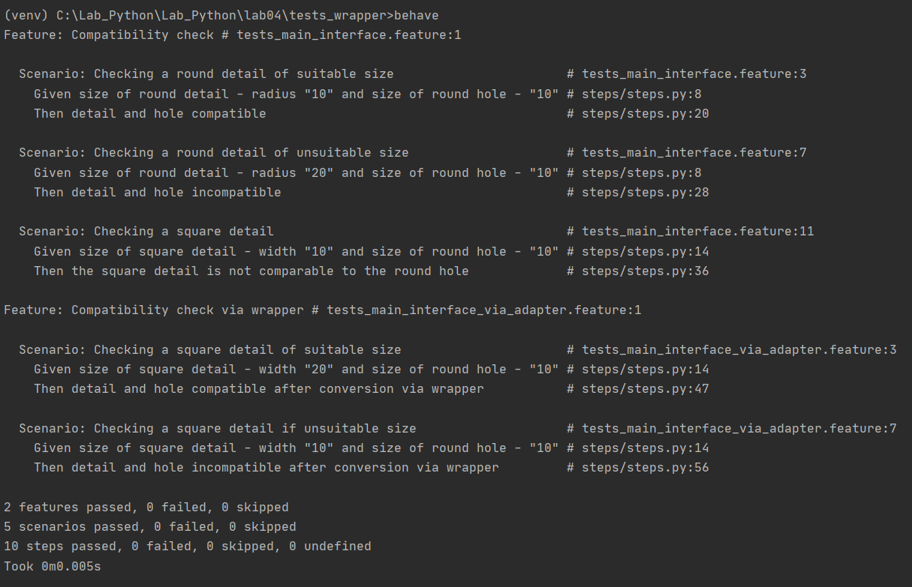

1. **Поведенческий паттерн проектирования**

# поведенческий паттерн проектирования  
# наблюдатель  
# предметная область: магазин одежды делает рассылку подписчикам, при поступлении нового товара  
  
  
from abc import ABC, abstractmethod  
from termcolor import colored  
  
  
# абстрактный класс издателя  
class Publisher(ABC):  
  
 @abstractmethod  
 def attach(self, subscriber):  
 pass  
  
 @abstractmethod  
 def detach(self, subscriber):  
 pass  
  
 @abstractmethod  
 def notify(self):  
 pass  
  
  
# абстрактный класс подписчика(наблюдателя)  
class Subscriber(ABC):  
  
 @abstractmethod  
 def update(self, publisher):  
 pass  
  
  
# магазин, оповещающий подписчиков  
class StorePublisher(Publisher):  
  
 def __init__(self):  
 self.new_goods = ''  
 self.subscribers = []  
  
 def attach(self, subscriber):  
 self.subscribers.append(subscriber)  
 return colored("Publisher:", 'red') + f"Добавлен новый подписчик с ником {subscriber.name}"  
  
 def detach(self, subscriber):  
 self.subscribers.remove(subscriber)  
 return colored("Publisher:", 'red') + f"Удален подписчик с ником {subscriber.name}"  
  
 def notify(self):  
 print(colored("Publisher:", 'red'), "Оповещаю подписчиков...")  
 subscribers_reacts = []  
 for subscriber in self.subscribers:  
 subscribers_reacts.append(subscriber.update(self))  
 for react in subscribers_reacts:  
 if react != 1:  
 print(react)  
  
 def goods_arrival(self, goods):  
 self.new_goods = goods  
 print(colored("Publisher:", 'red'), f"Поступил новый товар - {self.new_goods}")  
 self.notify()  
  
  
# Человек, подписавшиея на оповещения о поступлении кроссовок  
class SneakersSubscriber(Subscriber):  
  
 def __init__(self, name):  
 self.name = name  
  
 def update(self, publisher):  
 if publisher.new_goods == "кроссовки":  
 react = colored("SneakersSubscriber:", 'green') + f"{self.name} реагирует на новое поступление кроссовок"  
 return react  
 else:  
 return 1  
  
  
# Человек, подписавшиеся на оповещения о поступлении худи  
class HoodiesSubscriber(Subscriber):  
  
 def __init__(self, name):  
 self.name = name  
  
 def update(self, publisher):  
 if publisher.new_goods == "худи":  
 react = colored("SneakersSubscriber:", 'green') + f"{self.name} реагирует на новое поступление худи"  
 return react  
 else:  
 return 1  
  
  
def client_code():  
 store = StorePublisher()  
  
 first_sneakers_subscriber = SneakersSubscriber("James")  
 print(store.attach(first_sneakers_subscriber))  
 second_sneakers_subscriber = SneakersSubscriber("Emma")  
 print(store.attach(second_sneakers_subscriber))  
 first_hoodies_subscriber = HoodiesSubscriber("Oliver")  
 print(store.attach(first_hoodies_subscriber))  
  
 print('\n')  
  
 store.goods_arrival("кроссовки")  
 store.goods_arrival("худи")  
  
 print('\n')  
  
 print(store.detach(first_sneakers_subscriber))  
  
 print('\n')  
  
 store.goods_arrival("кроссовки")  
  
  
if __name__ == "__main__":  
 client_code()

1. **Результат выполнения кода с использованием поведенческого паттерна**

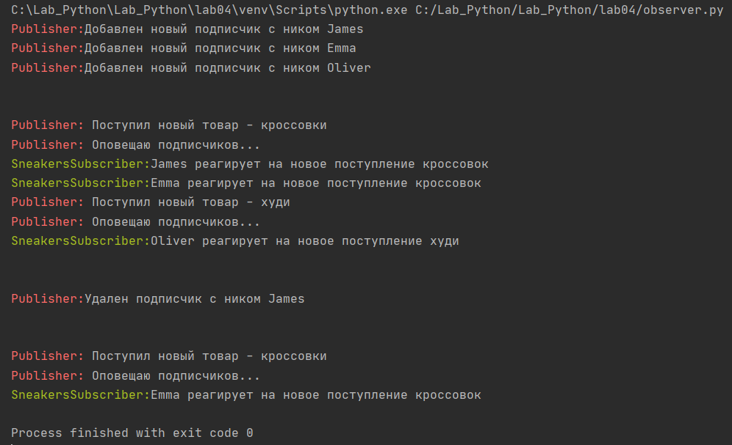

1. **Тесты для поведенческого паттерна**

from unittest import TestCase  
from termcolor import colored  
from observer import SneakersSubscriber  
from observer import HoodiesSubscriber  
from observer import StorePublisher  
  
  
class ObserverTestCase(TestCase):  
  
 # проверка добавления нового подписчика  
 def test_attach(self):  
 sneakers_subscriber = SneakersSubscriber("Name1")  
 hoodies_subscriber = HoodiesSubscriber("Name2")  
 store = StorePublisher()  
  
 store.attach(sneakers_subscriber)  
 store.attach(hoodies_subscriber)  
  
 self.assertEqual(type(sneakers_subscriber), type(store.subscribers[0]))  
 self.assertEqual(type(hoodies_subscriber), type(store.subscribers[1]))  
  
 # проверка удаления подписчика  
 def test_detach(self):  
 sneakers_subscriber = SneakersSubscriber("Name1")  
 hoodies_subscriber = HoodiesSubscriber("Name2")  
 store = StorePublisher()  
 store.attach(sneakers_subscriber)  
 store.attach(hoodies_subscriber)  
  
 store.detach(sneakers_subscriber)  
  
 self.assertEqual(1, len(store.subscribers))  
 self.assertEqual(type(hoodies_subscriber), type(store.subscribers[0]))  
  
 # проверка реакции на поступление новых кроссовок людей, подписанных на кроссовки  
 def test_react_sneakers_subscriber(self):  
 store = StorePublisher()  
 sneakers_subscriber = SneakersSubscriber("Name1")  
 store.new_goods = "кроссовки"  
 self.assertEqual(colored("SneakersSubscriber:", 'green') +  
 f"{sneakers_subscriber.name} реагирует на новое поступление кроссовок",  
 sneakers_subscriber.update(store))  
  
 # проверка реакции на поступление новых кроссовок людей, не подписанных на кроссовки  
 def test_noreact_hoodies_subscriber(self):  
 store = StorePublisher()  
 hoodies_subscriber = HoodiesSubscriber("Name1")  
 store.new_goods = "кроссовки"  
 self.assertEqual(1, hoodies_subscriber.update(store))  
  
 # проверка реакции на поступление новых худи людей, подписанных на худи  
 def test_react_hoodies_subscriber(self):  
 store = StorePublisher()  
 hoodies_subscriber = HoodiesSubscriber("Name1")  
 store.new_goods = "худи"  
 self.assertEqual(colored("SneakersSubscriber:", 'green') +  
 f"{hoodies_subscriber.name} реагирует на новое поступление худи",  
 hoodies_subscriber.update(store))  
  
 # проверка реакции на поступление новых худи людей, не подписанных на худи  
 def test_noreact_sneakers_subscriber(self):  
 store = StorePublisher()  
 sneakers_subscriber = SneakersSubscriber("Name1")  
 store.new_goods = "худи"  
 self.assertEqual(1, sneakers_subscriber.update(store))

